Sansenes vidunderlige verden
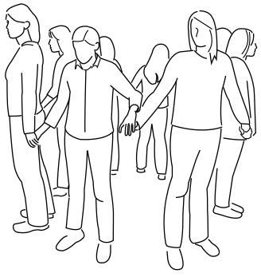
Hensikt: Ved hjelp av ulike øvelser i sansefysiologi skal vi få økt forståelse for hvordan nervesystemet fungerer.

Reaksjonstid knyttet til berøring
Materialer og utstyr: stoppeklokke

Framgangsmåte:
- 8–10 elever lager en ring med ansiktet vendt ut av ringen.
- Hold hverandre i hendene.
- En elev har en stoppeklokke i venstre hånd.
Figur 1. Personer i ring holder hender.
- Eleven starter stoppeklokken når hen gir eleven hen holder i
høyre hånd, et håndtrykk.
- Denne eleven sender håndtrykket videre så raskt som mulig, og slik fortsetter signalet rundt ringen.
- Samtidig som eleven med stoppeklokken mottar håndtrykket fra eleven til venstre, stoppes stoppeklokka.
- Noter tiden og gjenta forsøket fem ganger.

Etterarbeid:
- Lag en tabell over reaksjonstidene til gruppa.
- Regn ut den gjennomsnittlige reaksjonstiden for hver person.
- Lag en enkel illustrasjon som viser kommunikasjonen mellom berøringssansen i hånden din, nervesystemet og musklene i hånden din. Skriv en kort figurtekst til figuren din.
- Vis hvordan gjennomsnittlig reaksjonstid endrer seg med antall forsøk, og gjør greie for denne forandringen.

Faglig forklaring:
Sanseceller i huden registrerer håndtrykket fra sidemannen, og nerveimpulser ledes til hjernen via sensoriske nerveceller. Hjernen bearbeider informasjonen og omsetter den til den responsen du ønsker, i dette tilfelle å gi sidemannen ett håndtrykk. Fra hjernen sendes det nerveimpulser via motoriske nerveceller til skjelettmusklene i armen og hånden og musklene aktiveres.
Forsøket illustrerer hvordan nervesystemet mottar ytre stimuli, leder og omformer signaler til en spesifikk respons.

Denne øvelsen er hentet fra: Grønlien, H., Tandberg, C., Glørstad Tsigaridas, K., Syvertsen K. (2013): Biologi 1 2. utgave Oslo: Gyldendal forlag
Til læreren: Denne øvelsen egner seg godt som en konkurranse.
Hentet fra http://www.naturfag.no/

